|  |
| --- |
| **成绩** |
|  |



**本科生课程论文**

**论文题目：** 重庆市红色遗址调研报告

**课程名称：** 中国近现代史纲要

**任课教师：** 宋明

**专 业：** 智能科学与技术

**班　　级：** 6班

**小组成员：**

|  |  |  |  |
| --- | --- | --- | --- |
| **职务** | **姓名** | **学号** | **分工** |
| **组长** | **严中圣** | **222020335220177** | **撰写报告、汇报** |
| **组员** | **田凯升** | **222020335220173** | **撰写报告、供图** |
| **组员** | **王枭** | **222020335220174** | **撰写报告、供图** |
| **组员** | **谢华建** | **222020335220176** | **制作PPT** |
| **组员** | **王一舟** | **222020335220175** | **撰写报告、供图** |
| **组员** | **毛明骏** | **222020335220171** | **撰写报告、供图** |

2021年5月19日

目录

第一章 绪论 3

1.1研究背景 3

1.2 研究目的及意义 3

1.3 调研对象及调研方式 4

第二章 重庆红色遗址调查研究 4

2.1 重庆红色遗址背景介绍 4

2.1.1 白公馆、渣滓洞 4

2.1.2 卢作孚纪念馆 5

2.1.3 重庆抗战遗址博物馆 6

2.2 红色遗址中的红色精神文化挖掘 7

2.2.1 红色文化的内涵和精神实质 7

2.2.2 白公馆、渣滓洞实地探访的红色精神挖掘 8

2.2.3 卢作孚纪念馆实地探访的精神文化发现 10

2.2.4 重庆抗战遗址纪念馆实地探访的红色精神挖掘 14

第三章 结语 15

3.1 红色遗址的现实意义 15

3.2 实践总结 16

重庆市红色遗址调研报告

——用历史分析现在，让过去告诉未来

# 第一章 绪论

## 1.1研究背景

重庆是我国著名的历史文化名城，拥有丰富的红色革命文化资源，它主要包括红岩文化、抗战文化、移民文化、直辖文化等。重庆的红色文化资源具有丰富的物质内容和永恒的精神内涵，深入挖掘它的思想内涵和传承价值，有利于提升重庆的整体城市文化形象，打造重庆城市文化名片，更有利于把社会主义核心价值观融入精神文明建设全过程，使之成为能内化于心，外化于行的行动指南，成为我们奋发向上的精神动力和团结合作的精神纽带。

“重庆文化资源富集，有源远流长的巴渝文化，有享誉世界的三峡文化，有可歌可泣的抗战文化，有彪炳史册的革命文化，有独具特色的统战文化，有感天动地的移民文化，这些多彩多姿的地域文化是中华优秀传统文化的重要组成部分。”2018年9月28日，重庆市委书记陈敏尔在全市宣传思想工作会议上，发表了《守正创新凝心聚力不断谱写宣传思想工作新篇章》的讲话，其中对重庆文化体系作了系统论述。巴渝文化、三峡文化、抗战文化、革命文化、统战文化、移民文化，这是重庆文化体系的六种形态。中国抗日战争史学会副会长、重庆市地方史研究会会长周勇教授在接受《今日重庆》记者釆访时说，产生于远古时代的巴渝文化，和产生于近代时期的革命文化，相互连接，贯通始终，传承演化，共同构成了今日重庆历史文化体系的学理基础，也是形成今日重庆人文精神和重庆人、重庆城性格特征的文化基因。他用数十年来的研究成果，为我们厘清了重庆革命文化的脉络，展示了重庆红色基因之所在；用一个个生动的历史故事告诉我们，为什么重庆可以称为“一座英雄的城市。

## 1.2 研究目的及意义

我们本次实践调研的目的是对重庆红色遗址中蕴含的中国精神、红色精神等进行探索分析，感受红色遗址的现实意义与历史光辉。

遗址景观作为一种物质存在，它的存在形态是历史活动的再现，是我们宝贵的物质文化遗产。将遗址真实的传承下去是我们的职责。随着城市化发展的逐渐加快，文化遗产将成为城市文明的重要内容，对遗址的保护、弘扬和利用，是建设和谐社会的又一积极力量。

生长在中国土壤里被培育出来的独特的红色文化，不仅在新民主主义革命时期为马克思主义的传播发挥了积极作用在社会主义建设时期，红色文化对于推进精神文明建设也发挥着不可替代的作用。充分发挥红色文化的价值与功能，弘扬红色文化，有助于唤起人民群众的文化归属感，使人民群众普遍认同、接受和信仰当代中国马克思主义。重庆，拥有丰富的红色文化资源，在这里，有老一辈无产阶级革命家毛泽东、周恩来、邓小平、刘伯承、聂荣臻和革命先烈杨崗公、赵世炎等留下的众多令人难忘的红色记忆，赋了重庆红色文化资源鲜明的个性特征和较高的知名度。尤其是老一辈无产阶级革命家和革命先烈留给重庆的扬名海内外的“红岩精神”，成为了中华民族的精神瑰宝。

## 1.3 调研对象及调研方式

我们小组本次调研选取了四个代表性的红色遗址进行分组调研，分别为白公馆、渣滓洞、卢作孚纪念馆、重庆抗战遗址博物馆。

(1)收集和整理资料:通过查阅国内外相关文献，收集重庆红色遗址的相关资料；

(2)实地调查:通过对重庆已经建成红色遗址景观进行实地调研，井收集相关资料；

(3)归纳总结:整理及吸收实地调查得来的资料和相关的文献研究成果，并对资料进行归纳总结，提出自己的观点。

# 第二章 重庆红色遗址调查研究

## 2.1 重庆红色遗址背景介绍

### 2.1.1 白公馆、渣滓洞

白公馆原为四川军阀白驹的郊外别墅。在1943年“中美合作所”成立后，白公馆曾改为来华美军人员招待所，到1945年又作为特别看守所重新关人。至解放前夕，关押的除息峰监狱撤销后转移来的“政治犯”如黄显声、许晓轩等二十余人外，还有重庆行辕二处第二看守所寄押的刘国志、周从化、周均时、张泽后等三十人。 白公馆原是四川军阀白驹的郊外别墅。１９３９年军统特务头子戴笠为审讯，关押的保密起见，将其选中为军统局本部直属看守所。 1938年起被国民党特务机关当作秘密监狱。抗日爱国将领黄显声，同济大学校长周均时， 爱国人士廖承志，共产党员宋绮云，徐林侠夫妇及幼子“小萝卜头”等借是被囚禁于此。著名的小说《红岩》便再现了监狱内部残酷恐怖的囚禁生涯，及革命党人矢志不渝的坚定信念。最多时曾有二百多名“政治犯”被关押于此。 如今白公馆是一处使后人缅怀英烈并为之扼腕叹息的革命遗迹。

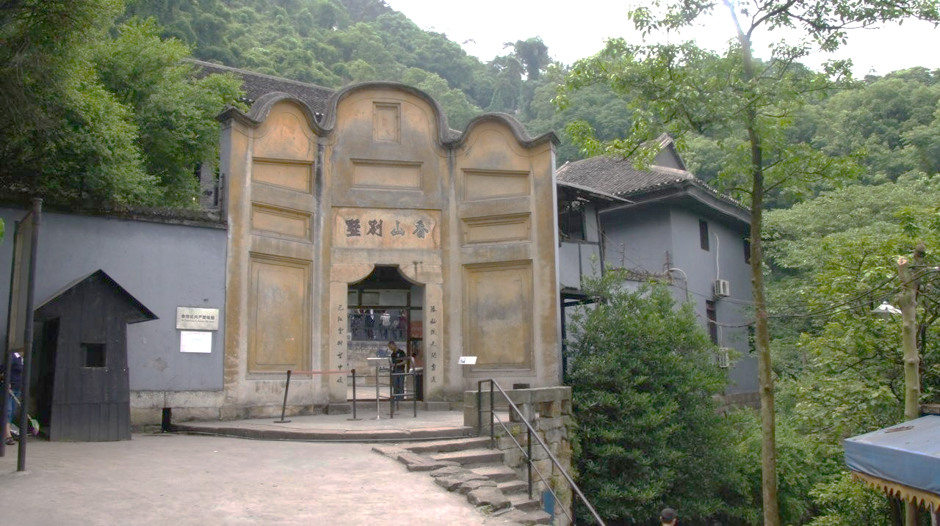

在重庆市歌乐山麓，距白公馆2.5公里。渣滓洞原是重庆郊外的一个小煤窑，因渣多煤少而得名。渣滓洞三面是山，一面是沟，位置较隐蔽。

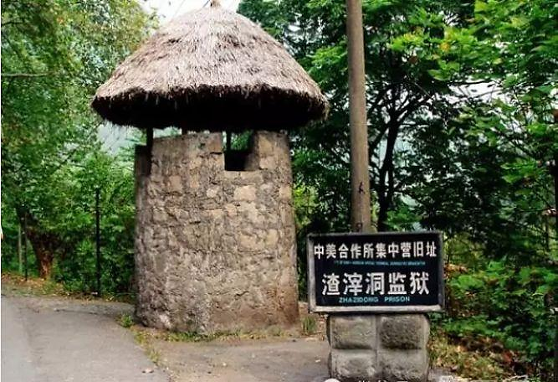1939年，国民党军统特务逼死矿主，霸占煤窑，在此设立了监狱。分内外两院，外院为特务办公室、刑讯室等，内院一楼一底16间房间为男牢，另有两间平房为女牢。

关押在此的有“六一”大逮捕案、“小民革”案、“挺进报”案、上下川东三次武装起义失败后被捕的革命者，如江竹筠、许建业、何雪松等，最多时达三百余人，此地还曾居住过“小萝卜头”和他们一家人。

1949年11月27日国民党特务在溃逃前夕策划了震惊中外的大屠杀，仅15人脱险。

### 2.1.2 卢作孚纪念馆

位于北碚区朝阳街道文星湾一巷1-33号，占地面积3300平方米，呈三进三重殿四合院布局，具有浓厚的地域特色和时代特征。馆内以图片、文字、实物、影像展陈为手段，集中展现了卢作孚先生兴办教育、创办实业、抗日救国、启迪民智，推行乡村建设实验，为了救国强国之路而奋斗的爱国主义情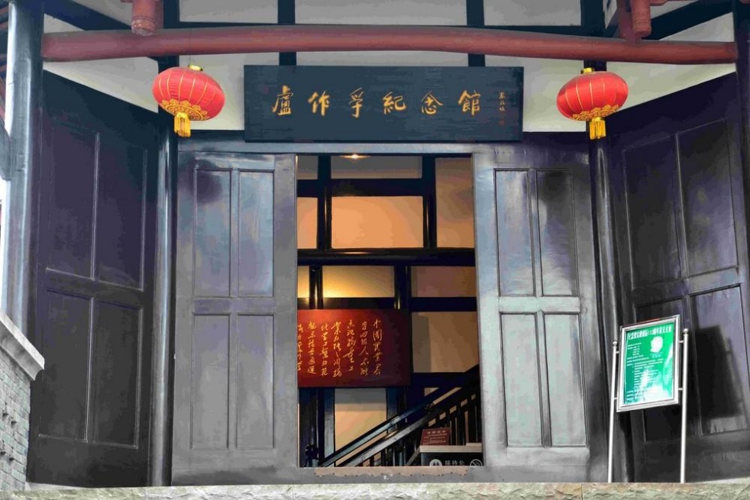怀。

### 2.1.3 重庆抗战遗址博物馆

重庆抗战遗址博物馆，位于重庆市南岸区南山生态带黄山景区内，地处南山森林地带的最东端，两面环江，占地500余亩，文物遗址面积4053平方米。是为纪念抗战胜利60周年，在原“重庆黄山陪都抗战遗迹”基础上修缮而成，于2005年重新对外开放。重庆抗战遗址博物馆是集抗战遗址与原生态自然景观于一体的综合旅游和爱国主义教育基地；是一个有着丰富人文资源、自然资源和旅游资源的综合性抗战遗址博物馆旅游景区。重庆抗战遗址博物馆现保存有15处文物建筑遗址，是中国西南地区近现代建筑发展变革的例证之一，对于研究上世纪重庆近现代建筑的发展历史具有重要的参考价值。

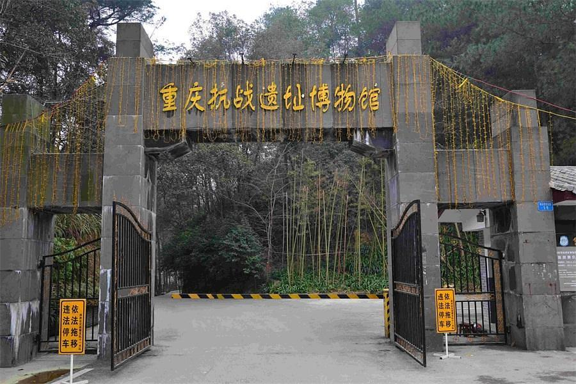

## 2.2 红色遗址中的红色精神文化挖掘

### 2.2.1 红色文化的内涵和精神实质

荷兰心理学家吉尔特·霍夫斯泰德认为：“文化是在同一个环境下，人们共同拥有的心理程序，它能将一群人与其他人区分开来。”红色文化，就是这样一个能把自己同其他文化现象区分开来，有着鲜明的个性色彩的文化概念。红色是自然界本来就存在的一种颜色，其本身没有任何特殊的意义，但是作为文化的“红”却被人们赋予了深刻的经济、政治、文化内涵，并拥有自己独特的道德情操和价值判断。在中国文化的语境中，红被看成是一种充满激情和活力的颜色，它预示着红火、热情、喜庆、兴旺和成功，具有特别突出的民俗意义和人文含义。在政治学领域中，红色经常用来表征革命、左派、先进和进步马克思主义意识形态，1864年共产主义第一国际在英国伦敦成立，选择的标志色是红色。在社会历史发展的进程中，为了突出红色文化的个性特征，“红色文化”这个概念从众多的文化概念中被抽象剥离出来，并以“红色”来命名，同时赋予它深刻的政治含义和人文意蕴.1917年11月7日，俄国十月革命爆发，俄国社会刮起了一股红色的旋风，全世界第一个社会主义国家诞生，并取得辉煌的成就。与此同时，这股强劲的红色东风也吹向了中国，象征着革命与进步的“红色”，在中国这片古老的土壤里生根发芽，中国的红色文化应运而生。马克思主义在中国的传播，中国共产党建党，领导人民革命、建设的历程，自始至终与红色紧密联系，共生共存。例如，中国共产党把组建的第一支革命军队取名为红军，把第一个革命根据地首都瑞金命名为红都，还有红袖章、红五星、红旗等。中国共产党领导中国人民在长期的革命斗争生涯中，将红色进一步概念化、个性化和神圣化，成为思想上和行动上起引领作用的旗帜和方向。由此可见，“红色文化的产生有其特殊的历史背景，红色文化一词是比喻象征革命或无产阶级政治信念的色彩鲜明的意思，是一个有历史深度和特定政治内涵的概念。

从红色文化的起源看，中国共产党这个先进的群体构成红色文化的主体力量:从红色文化形成和发展的历史进程看，马克思主义在中国的广泛传播、中国共产党的诞生、中国革命和建设过程都留下了红色的足迹；从红色文化的精神内涵看，马克思主义指导思想、社会主义核心价值体系和核心价值观都凝聚在灵魂深处。同时，红色文化具有不同于其他文化的政治内涵“红色文化是在不同历史阶段，不同历史环境，始终如贯彻的是马克思主义意识形态，共产主义的理想和信念，它是引领中国人民前进的方向，是中国共产党人根本宗旨和最高价值观的生动表达。可见，红色文化作为一种特殊的政治文化意识形态，是一定社会政治、经济和文化的综合反映，并在很大程度上作用和影响特定形态下的政治、经济和文化。

### 2.2.2 白公馆、渣滓洞实地探访的红色精神挖掘

在欢庆中国共产党成立100周年之际，我们来到歌乐山下、嘉陵江畔，缅怀英烈，凭吊忠魂。走进渣滓洞、白公馆监狱旧址，就是走进那段腥风血雨的历史，就是去感受那束红岩精神的光辉。每年几百万的参观者，有党员、有群众、有军人、有学生，都会被烈士**坚贞不屈**的英雄事迹感染震撼，也会为先辈前仆后继的高风亮节肃然起敬。在展厅橱窗里，陈列着一面五星红旗，参观的人们都会在这里伫立、凝望。旗面是罗广斌被捕前带进监狱的红绸被面，五颗星是难友们用剩饭将黄纸剪成的五角星粘在红绸被面上的。罗广斌在制作好五星红旗后，一气呵成写下了:“我们有床红色的绣花被面，把花拆掉吧，这里有剪刀。拿黄纸剪成五颗明亮的星，贴在角上，再找根竹竿，就是帐竿也罢!瞧呀，这是我们的旗帜，我们用血换来的旗帜!…等解放大军来了那天，从敌人的集中营里，我们举起大红旗，洒着自由的眼泪，一齐出去!”望着这面难友们制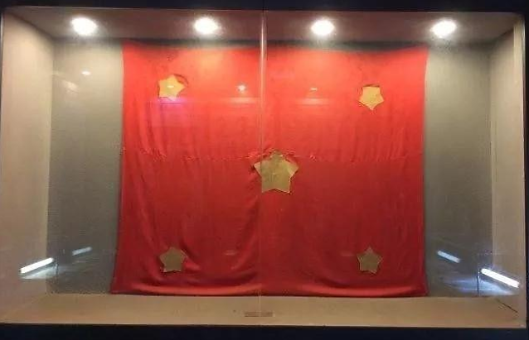作的斑驳泛黄的五星红旗，人们心中油然升起种崇敬而神圣的情感。

在七号牢房里，有一首烈士蓝蒂裕写给儿子耕荒的狱中诗《示儿》:“你——耕荒，我亲爱的孩子；从荒沙中来，到荒沙中去。今夜，我要与你永别了。满街狼犬，遍地荆棘，给你什么遗嘱呢？我的孩子！今后—愿你用变秋天为春天的精神，把祖国的荒沙，耕种成为美丽的园林。”后来，烈士遗孤蓝耕荒同志还受到周恩来总理的接见，这首《示儿》诗也教育和影响了一代年轻人。看到这首诗，谁能不为**烈士的襟怀、先烈的忠贞**而激励奋进呢?谁又能不为今天的祖国屹立于世界民族之林，真正成为“美丽的园林”而振奋激荡呢?

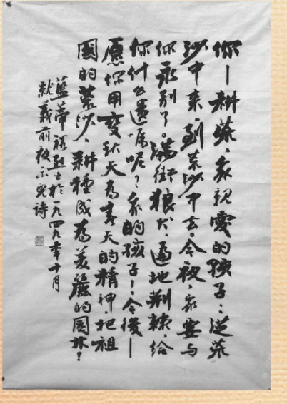

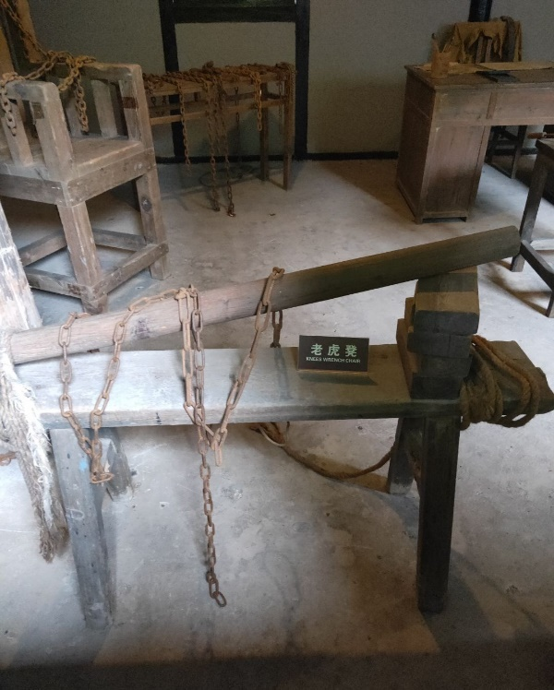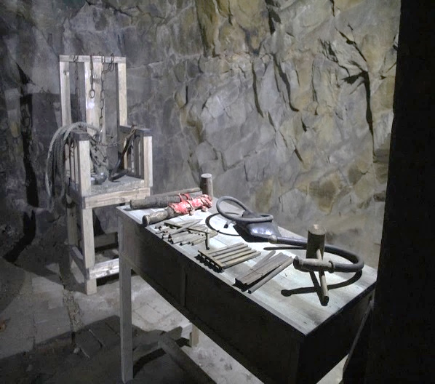坐落于英雄山脉上的“渣滓洞”，那个三面环山、一面临沟，地形极其隐蔽的秘密监狱。渣滓洞分内、外两院，内院有一楼一底，细数男牢有16间，另有两间平房作女牢，外院为特务办公室和审讯室。审讯室里的是残害革命烈士的刑具，诸如老虎凳、竹筷子、烙铁、钢鞭、皮鞭，看着就让人毛骨悚然，为烈士们揪心。

为了从精神上瓦解革命者的斗志，特务们还特意在内院院墙上写下了“迷津无边，回头是岸”、“宁静忍耐，毋怨毋忧”等标语；外院院墙上则写着讯示特务们的标语：“命令重于生命，工作岗位就是家庭”。 在参观途中，让我深切感受到了革命者的**不屈精神，英勇无畏**，让我仿佛看到了烈士们宁死不屈时的场景。在渣滓洞阴森的女牢里，曾关押过江竹筠、李青林等一批巾帼英雄。墙上一句“女人无叛徒”使大家既震惊又沉思。是啊，《红岩》中江姐的真实原型是江竹筠和李青林两人。江竹筠的事迹大家都知晓，现在说一下李青林。李青林原名李方琼，她在18岁考入泸县女子师范读书时，就接受了先进的革命思想，她的“不愿久偷生，但愿轰烈死；愿将一己命，教彼苍生起”的诗句，抒发了她内心的抱负和理想。《红岩》小说中，敌人用尖利的竹签插进革命者十指的暴刑，李青林确实受过，她的腿骨因被敌人折断而溃烂。在最后时刻，李青林与江竹筠手挽着手，一起走向刑场。事实上，在被叛徒出卖牺牲或脱险的革命者名单中，共有20多位女性，其中有令敌人闻风丧胆的双枪老太婆邓惠中；有打入军统电讯总台的地下党支部书记张露萍；还有被誉为“监狱之花”的妈妈左绍英……都是《红岩》故事中写到但没有展开的**坚强女性**，她们没有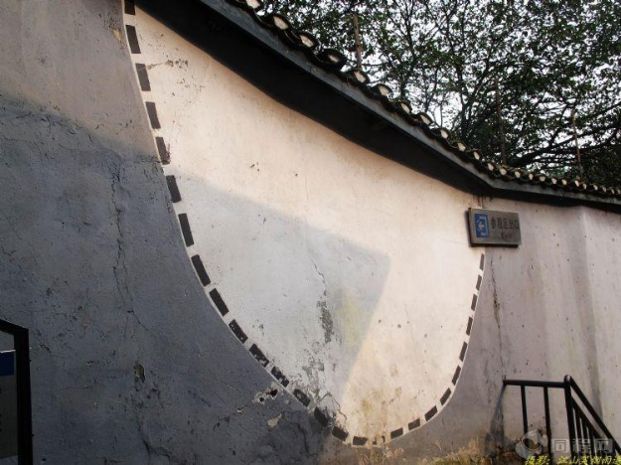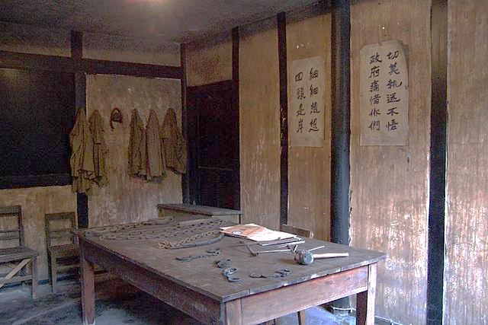一个当叛徒。

在渣滓洞牢房东侧的围墙上，有一大块被修补过的痕迹。据介绍是1949年11月27日国民党反动派大屠杀时，监狱难友冲出去的遗址。在这场大屠杀中遇难的就有331人，仅有20人逃出了魔窟。然而迄今为止，虽然绝大多数被确定为革命烈士，但仍有30多位遇难者因种种原因难以查明身份，也许只能永远成为无名英雄而长眠于地下了。在巨大的红岩英烈群塑像前，我们仿佛读到了文天祥的《正气歌》:“天地有正气，杂然赋流形”“时穷节乃见，一一垂丹青”。我仿佛读到了烈士陈然就义前写的《我的“自白”书》:“……对着死亡我放声大笑，魔鬼的宫殿在笑声中动摇；这就是我个共产党员的‘自白’，高唱凯歌埋葬蒋家王朝!”啊，这是何等豪气冲天的壮丽诗篇、博大胸襟啊!只有那种**舍己为人、舍生取义，为万民谋福祉、为真理勇献身**的气节，才是值得我们永远宣扬和继承的。愿红岩精神熠熠生辉，愿红岩故事代代相传，这是时代的责任。

在回程的客车上，我们仰望这座被历史熏染的城市，一座英雄之城，是诞生了伟大红岩精神的红色城市，红岩魂是中国之魂，是民族之魂。在新的历史条件下，我们将接过先辈的旗帜，使革命的精神薪火相传、生生不息。我相信更坚信，红岩之城、革命之城必将成为人生的敬仰高地。

### 2.2.3 卢作孚纪念馆实地探访的精神文化发现

我们来到位于重庆北碚区的卢作孚纪念馆进行走访参观，通过一张张泛黄的照片，一封封久远的书信，一篇篇呐喊的文章，回顾中国近代商业巨子的传奇一生，感受抗日战争时期的实业家情怀，不禁为之颤动感慨。

在文星湾隧道口，竖立着一块巨石，上面写着：“卢作孚纪念馆”。顺着旁边的小路，向北走到嘉陵江边，这里有一栋红色的吊脚楼，门口竖立着一块全国重点文物保护单位碑，上面赫然写着：“峡防局旧址”。这里位于北碚区文星湾庙嘴，始建于明末清初，曾经作为文昌宫，现在是卢作孚纪念馆。

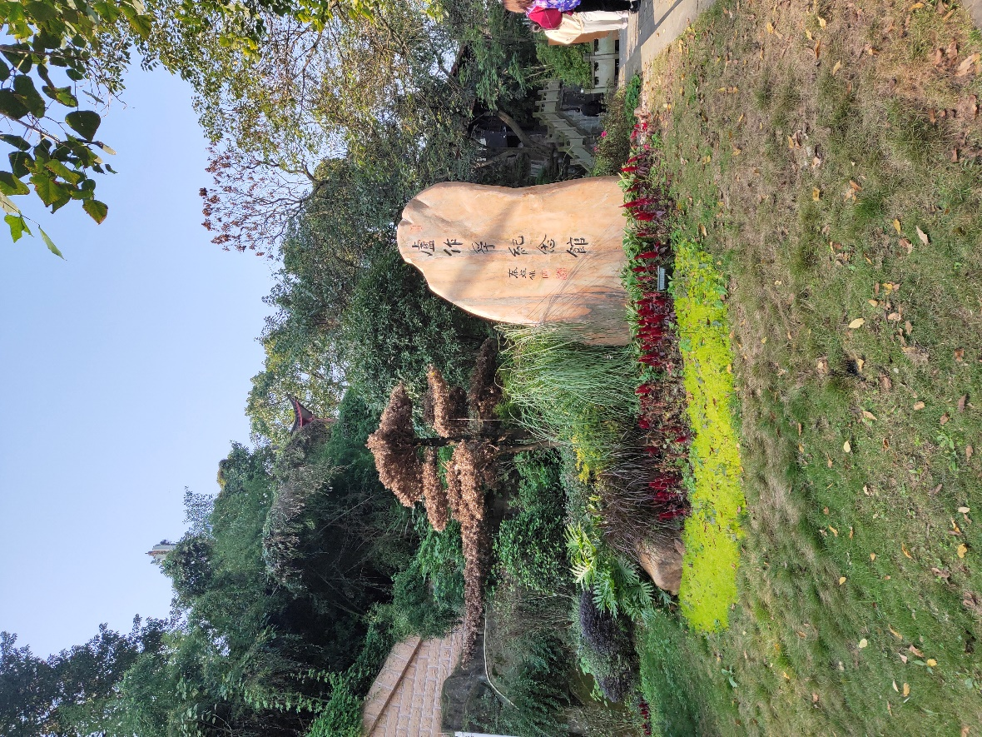

走进纪念馆，迎面的墙上，悬挂着毛泽东的题字：“中国实业界有四个人不能忘记，他们是搞重工业的张之洞，搞化学工业的范旭东，搞交通运输的卢作孚和搞纺织工业的张謇。”

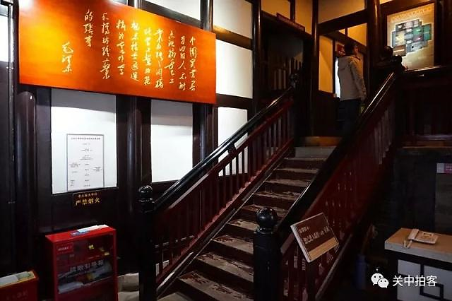

顺着楼梯，登上二层，走进不同的展室，通过大量珍贵的历史照片、文物和文献资料，集中展现了卢作孚先生为寻找救国之路，创办教育、兴办实业、启迪民智、推行乡村建设试验的爱国主义情怀。

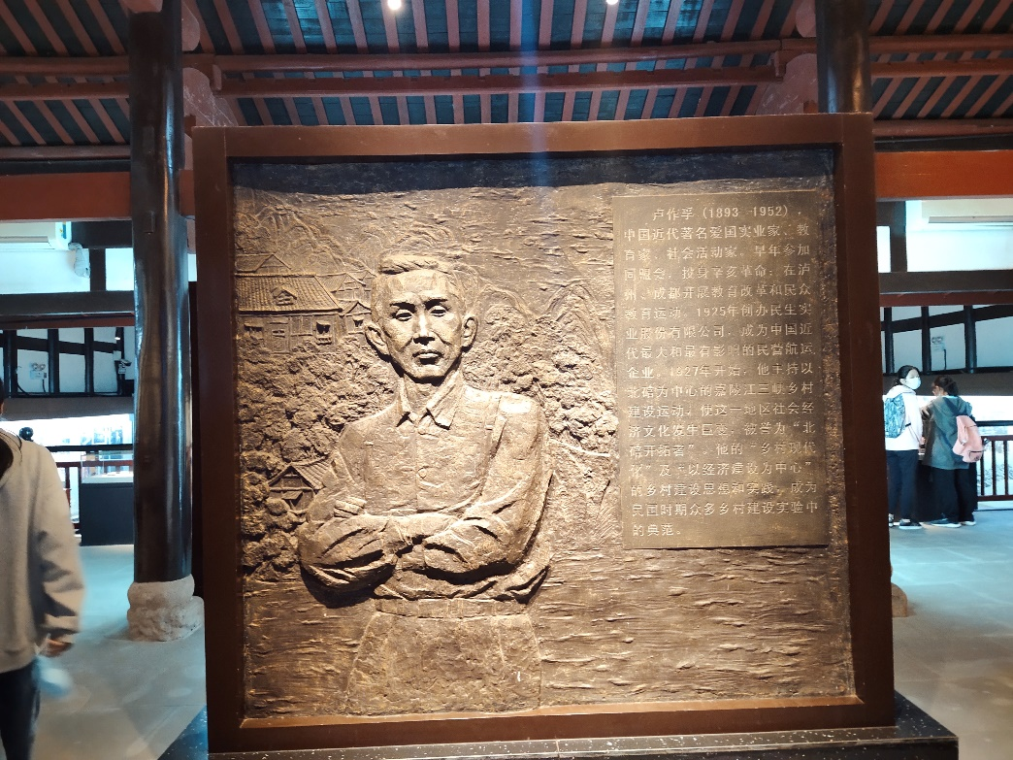

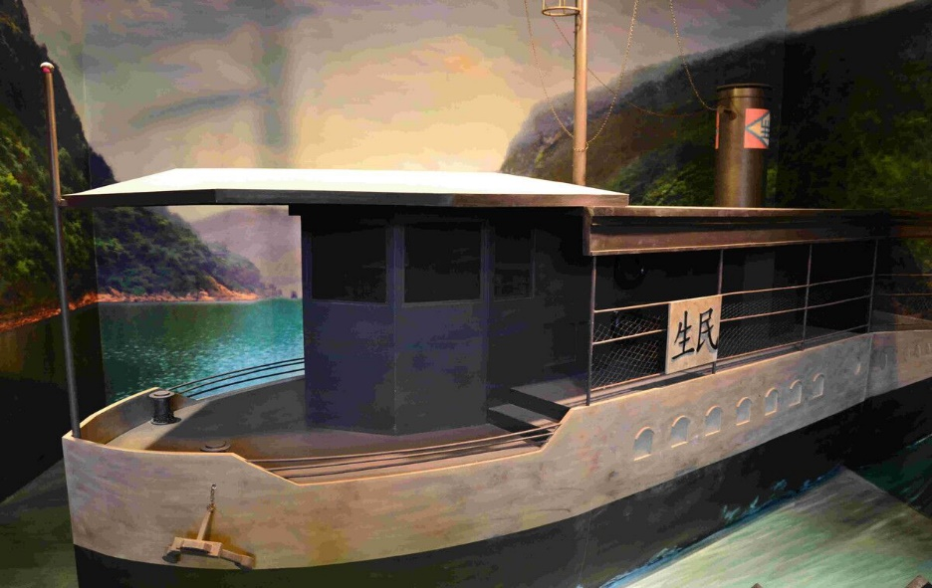这里展示了20世纪40年代北碚的规划图和模型。抗日战争爆发后，重庆市成为陪都，众多社会名流、文化名人、科教专家聚集于此，与北京和上海齐名。卢作孚在北碚的建设，主要集中在三个方面：生态环境的改善，包括整治环境卫生，拓宽道路，广植花草树木；大力兴办各种经济事业，先后投资和参与兴办北川铁路公司、天府煤矿公司、三峡染织厂、农村银行等；创办文化事业和社会公共事业，包括地方医院、图书馆、公共运动场、平民公园、各类民众学校等。卢作孚创办的民生公司，从1926年一条小火轮开始，到1950年已拥有客货轮船140多艘，独资或合资创建了70多个企业和附属设施。同时，他开辟了数千公里的内河航线，将曾经不可一世的外国轮船，逐出了长江上游，崛起于长江，争雄于列强。

在展厅的结尾处，我看到卢作孚的一副题字：“青年会是帮助青年的团体，尤其是帮助社会的团体，尤其是助成青年去帮助社会的团体。每一个青年都得认清楚自己的责任是如何去帮助社会，不要误认为社会衹是帮助自己的！” 卢作孚还说过：“学校不是培育学生，而是教育学生如何去培育社会。”这些观点，今天看来，也非常先进，值得我们敬仰。

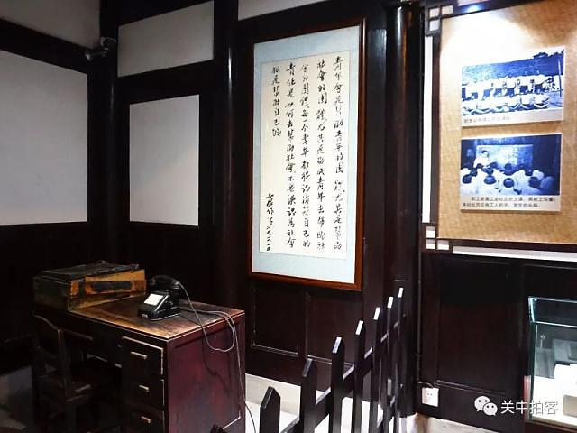

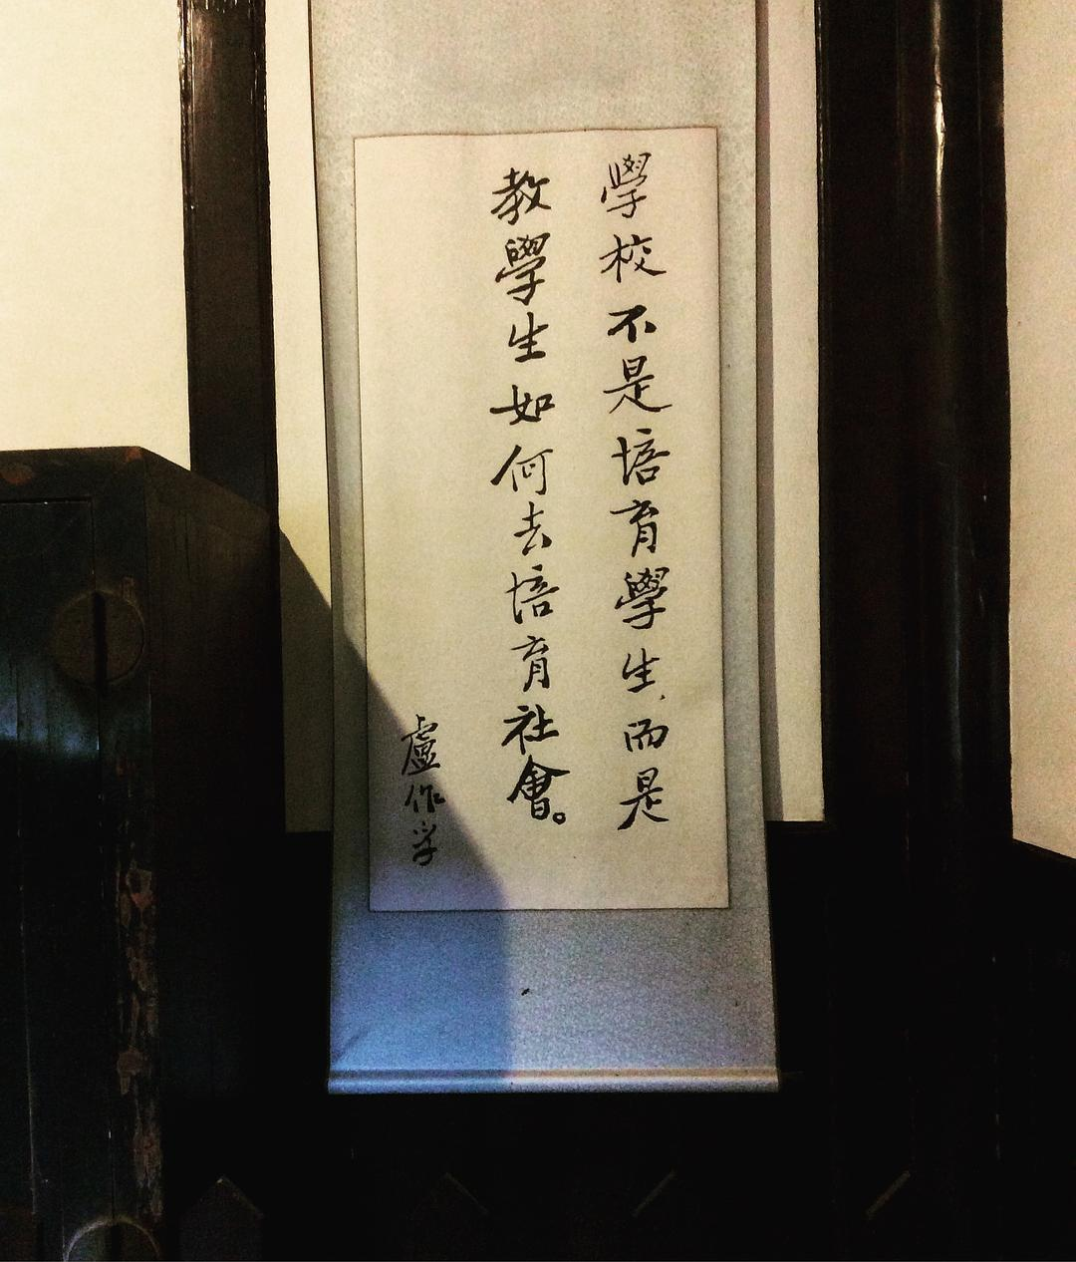

我们不会忘记，卢作孚先生在北碚倾注了大量心血，创办教育、兴办实业、开展乡村建设，用10年时间，将北碚从一个西部偏僻的小乡场建设成为了花园城市，为北碚的发展奠定了基础。

### 2.2.4 重庆抗战遗址纪念馆实地探访的红色精神挖掘

我们坐地铁到了著名的充满历史纪念意义的重庆抗战遗址博物馆，我们买好门票后，怀着激动又沉重的心情，迈进了这座历史韵味浓厚的园中，在经过一片绿茵掩映的甬道过后，我们看到了四个残破的立柱。

首先映入眼帘的，是一座巨大的台湾光复纪念碑石碑直入云霄，傲然挺立于正前方，代表了我国人民对抗战利收复台湾的骄傲与自豪。

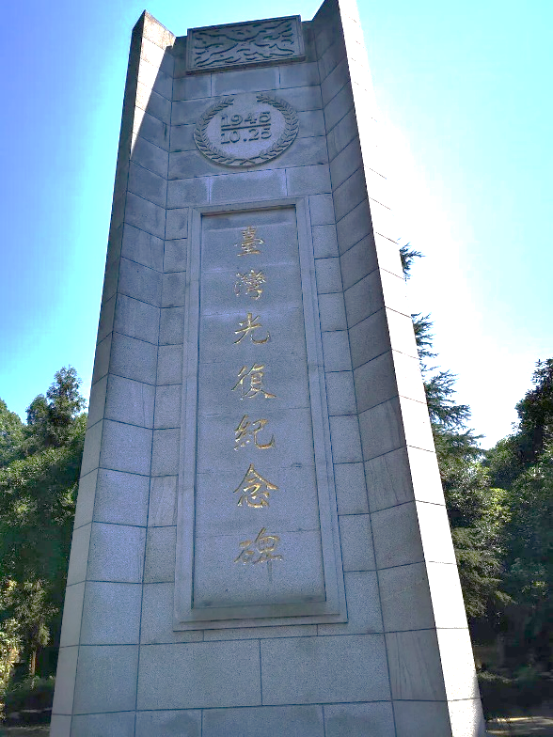

走进展馆，我们还可以看见许多抗日战争中留下的实物和还原的场景，甚至有不少外国的反法西斯军人的遗物，它们同曾经的主人一起为他们所奋斗的目标而留在了中国广袤的大地上，令人唏嘘。遗址中还记录了1931年9月至1945年8月蒋介石参加为争取抗日战争胜利的重要活动时的重要照片。而松厅内令人感触最深的是这样的照片:鉴于—致的国家利益，宋氏家族成员宋蔼龄、宋庆龄、宋美龄、宋子文相聚在重庆，共赴国难、参与抗敌救国活动。宋氏三姐妺的身影—起出现在重庆各公众场合，鼓舞了艰苦抗战的中国人民，表达了她们对抗战必胜的信心。在参观的过程中，我首先感受到的是当面对外来侵略时，包括国民党在内的中华民族**一致抵御外敌团结**的精神。全国同胞在爱国主义旗帜下团结起来，汇成一股不可抵挡的抗日洪流。从淞沪会战、徐州会战等战役到平型关大捷、百团大战，从国共内战，到共赴国难。在这关系民族存亡的时刻，整个中华民族空前的团结精神形成了真正战胜日本侵略者的无坚不摧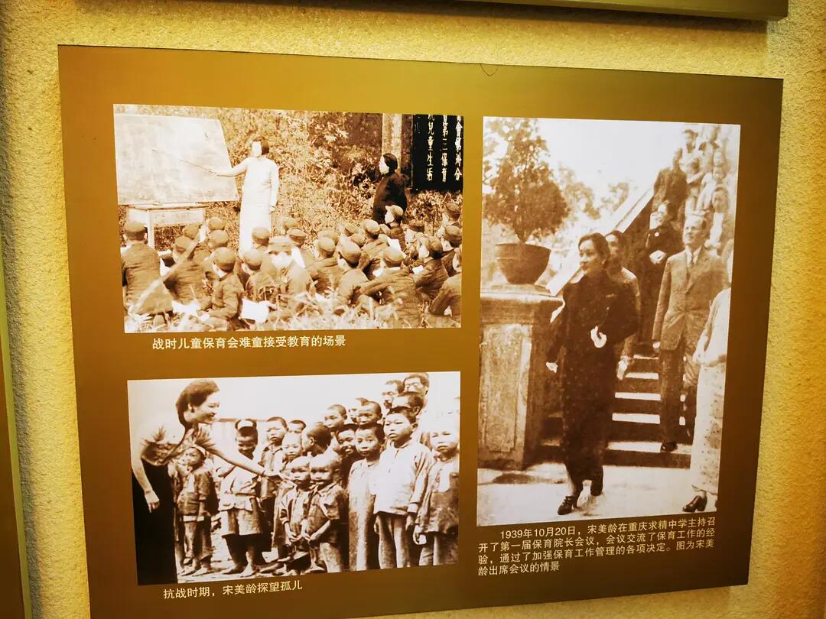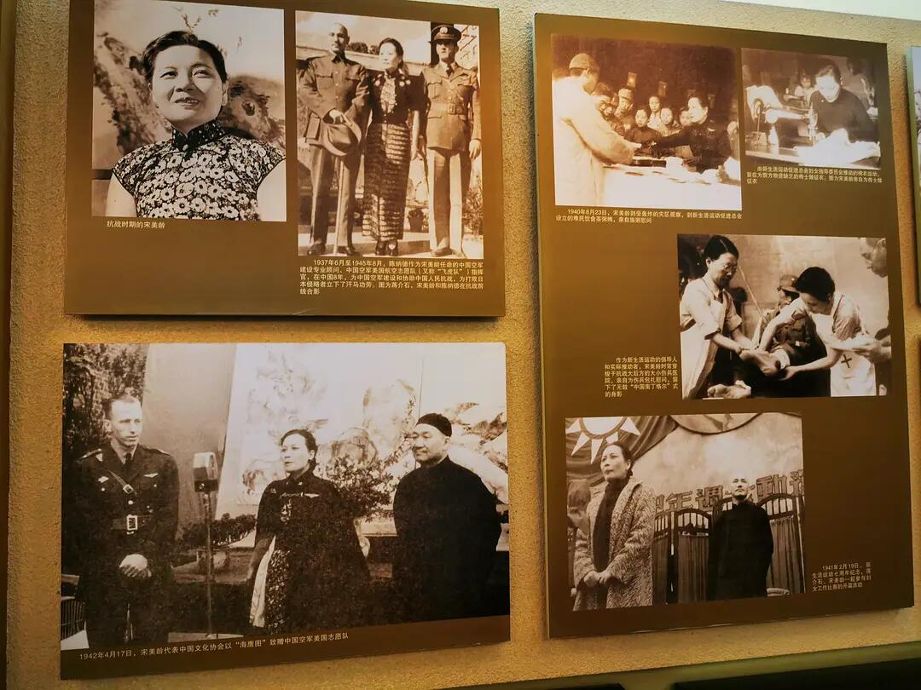的力量源泉。

走出博物馆，心中充满崇高与悲壮的情怀。伤亡人数和财产损失，一个个鲜明的数字让我们不能有丝毫的轻松和愉快。在这场战争中，民族承载了许多的苦难，付出了许多的代价。以后的日子里，我们要谨记团结奉献的抗日精神，同时要为实现中华民族复兴不懈努力奋斗。时间已经不早了，我们已经坐上了回学校的地铁，心中还在回味着看到的历史场景，无限感慨。祖国现在的强大，离不开前人用生命换来的和平，我们更应该铭记历史，尊重先烈们，学习历史，尊重历史。同时作为祖国的未来，更应为祖国的强大，做出自己的贡献。

# 第三章 结语

## 3.1 红色遗址的现实意义

(1) 记录历史，对社会文化的传承

红色遗址的基本功能是记载历史和文化的传承。历史事件本身受到了普遍关注和社会价值，对人民的生产和生活产生重大影响，在同一时间，在心理上，人们还需要景观空间的废墟表达和释放情绪。建筑大师齐康说，纪念的性质在于表现历史的记忆，并期望得到这种表现的连续性。红色遗址通过对历史片段的再现，唤起社会和文化认同，使人们深刻的认识事件的本质

(2) 群体记忆，城市的历史文化

群体记忆是指建立在社会共同认知上，共同的经历的集体活动。抗日战争与解放战争正是中国社会全体共同经历的一个重要历史事件，记忆是保存延续它的重要方式。我们对待抗战遗址的态度就反映我们看待历史的态度，也会影响我们当前对待事物的行为方式。红色遗址为我们提供了这样的场所，成为社会群体记忆的场所和空间。从另一个角度来看，抗日战争与解放战争的历史性，与当时重庆的重要性，是形成独特的历史文化名城的必要条件。

(3) 教育后代，对社会的启迪功能

红色遗址丰富了时代的回忆，具有缅怀的作用，为子孙后代提供了爱国主义教育的场所。它传达的精神境界和社会核心价值体系，培养年轻一代的民族精神，让年轻人通过各种渠道和方式提高他们的知识，了解渠道的多元化的历史将被纳入教育之旅，融入了参加活动中。它成为子孙后代的爱国主义教育基地，建立正确的价值观和人生观。

## 3.2 实践总结

本次社会实践已经基本完成，通过本次社会实践，我们对于党的奋斗历史、现状等等有了更加深入的了解认识，也让当代大学生充分学习红色经典文化，在日后继承和发扬党的优良传统，此外，也在群众心中树立了当代大学生积极进行社会实践的形象。当代大学生，生活在和平年代，对于中国共产党当年经历的浴血奋战等并不能充分了解，对于党史等也不是非常清楚。此次实践，我们大学生作为发起者，这督促了大学生们主动去了解和掌握党的相关知识。通过与历史遗迹的零距离接触，我们对于当年的艰难奋斗史也更加了解，原来这些历史并非是纸上记录的字而已，而是真实地发生在那个年代人身上的事情，真正发生在我们同胞身上的事情!

红色资源作为我党、我国的一项珍贵财富，对于我们开展大学生思想政治教育、青少年道德素质教育以及社会注意精神文明建设，以及对于促进整个社会的和谐构建都具有非常重要的意义和价值。实践活动已经结束，但是在日常生活中，我们也应该时刻学习党的相关知识，并且继承和发扬党的优良传统。

实践活动结束后，我们充分认识到团队协作精神的重要与可贵。在实践活动还未开始前，大家都早已认真做好准备工作。通过相互交流，我们获得了许多好的社会实践方案，无论遇到什么困难大家都相互鼓励，互帮互助，最终顺利的完成了社会实践活动。这是我们第一次将理论知识与实际相结合，通过这种新的方式，我学到了更多的关于党的知识，同时，我也认识到自己知识的匮乏。因此，我只有把学得的知识用于实践，在实践中继续学习提高，才会深刻的从某个缩影中更加充分的了解我国的发展历史，才会获得更多更丰富的知识，从而才能真正成为有建树的人，更好地为振兴我们的国家做贡献!